Communiqué de presse

Le 7 février 2019

SIA 2019 : le GNIS monte en graine !

Lors d’une conférence de presse qui s’est tenue le 7 février 2019, le GNIS a annoncé qu’il sera présent au travers de deux espaces distincts au Salon International de l’Agriculture : le plateau TV #VillageSemence, qui fêtera ses 5 ans, et « l’espace GNIS » pour faire découvrir les semences et plants au grand public.

« Innovation et biodiversité : les gages de la qualité de notre alimentation »
Depuis ses débuts, #VillageSemence donne la parole aux professionnels du monde agricole, aux élus et aux personnalités de la société civile. Ces débats sans tabous ont permis à nos interlocuteurs, issus de divers horizons, d’échanger leurs points de vue de façon constructive et disruptive. L’édition 2019, au travers de sa thématique : « Innovation et biodiversité : les gages de la qualité de notre alimentation », ne dérogera pas à cette règle et vous promet, grâce à ses partenaires médias, de déchiffrer toute l’actualité agricole du moment.
Cette année, retrouvez ainsi sur notre plateau :

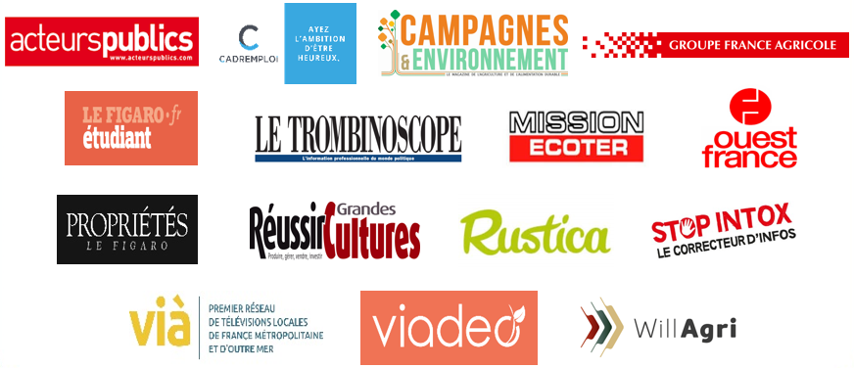

Des partenaires institutionnels et une dimension européenne
Vous l’aurez compris, le rassemblement et le dialogue font partie de l’ADN de #VillageSemence. C’est pourquoi des partenariats institutionnels ont également été mis en place. Interfel, Free Spirit, la Fondation pour le Goût, le Club de la Table Française et le think tank agriDées font ainsi leur entrée et vous proposeront des émissions en propre afin d’apporter leur éclairage sur le monde agricole. Par ailleurs, les sujets agricoles étant fortement impactés par les décisions communautaires, nous donnons cette année, une dimension plus européenne à notre plateau TV et à notre Social Room. Des experts de la Commission européenne seront ainsi présents tout au long du salon pour répondre à vos questions.

Venez fêter nos 5 ans au travers de nos évènements !
- Intervention de Phil HOGAN – Commissaire européen à l’Agriculture et au Développement Rural – Samedi 23 ou dimanche 24 février.
- Intervention de Jean-Yves LE DEAUT – parrain 2019 de #VillageSemence (Ancien député de Meurthe-et-Moselle et ancien Président de l’OPECST) – Samedi 23 février à 17h.
- Durant nos émissions, découvrez le travail et la vision de Gab en live (illustrateur de la France Agricole) – Les samedi 23 février et dimanche 24 février.
- Défilé de mode sur la thématique de la biodiversité par l’association Free Spirit et en présence de la costumière Fraise au Loup - Dimanche 24 février à partir de 15h30.
- Vivez la naissance d’une peinture en live avec nos illustratrices du Free Spirit : Leen Margot et Lilolou – Dimanche 24 février à partir de 11h.
- Atelier cosmétique et conférence de presse sur la filière lavande – Mardi 26 février à 12h30.
- Des blogueurs et des émissions culinaires - tous les jours à 12h.
Retrouvez le pré-programme du plateau #VillageSemence (en date du 6 février, il sera réactualisé très prochainement) sur : www.gnis.fr/villagesemence

L’espace du GNIS : 80 m² dédiés aux semences
Au sein d’un espace de 80 m², les animateurs du GNIS iront au contact de tous les visiteurs du salon de l’agriculture.
Cet espace végétalisé, ludique et pédagogique est un lieu de découverte pour le grand public, mais aussi le point de rencontre avec tous les acteurs de la filière semences et de tous ses utilisateurs, sélectionneurs, multiplicateurs, organismes professionnels et agricoles. Il contient :
- Un parcours pour découvrir la biodiversité présente au sein de l’ail, du blé, de la betterave, de colza, de l’échalote, de la féverole, du gazon, des pommes de terre, des laitues, du lin, des pois, dont les semences sont produites par les 19 000 agriculteurs-multiplicateurs membres du GNIS.

- Des plantes porte-graines, dédiées à la production de semences, pour mieux comprendre le cycle de multiplication.

- 3 ateliers pédagogiques, qui permettront de découvrir le lien entre une semence, une plante et ses usages en s’amusant ; en jouant, touchant et en apprenant au travers de 2 ateliers pour les adultes ou en famille, et 1 atelier dédié aux plus jeunes.
Des messages pédagogiques, des vidéos ludiques seront diffusés sur 2 écrans géants, aussi bien pour aider les enfants à comprendre d’où viennent les graines qu’on sème, que pour expliquer à tous l’organisation de la filière semences en France.

Le GNIS, partenaire de l’Odyssée Végétale : un concept entièrement repensé
L’Odyssée Végétale, dont fait partie le GNIS, est un collectif de 9 partenaires du secteur végétal qui assure la promotion des cultures végétales françaises.
Cette année, l’Odyssée Végétale propose une animation unique et hors du commun sur un salon : Landscape Game, le premier escape game végétal qui permettra aux joueurs de découvrir de façon très ludique toutes ces facettes, les savoir-faire et la qualité des productions végétales française. Une rencontre avec les agriculteurs français et une invitation à découvrir leurs métiers.

Contacts :
Maïwenn COUGARD - Chargée des Affaires Publiques
Tel : 01 42 33 88 27 – Mail : maiwenn.cougard@gnis.fr

Franck PRUNUS – Responsable de la Communication
Tel : 01 42 33 86 73 – Mail : franck.prunus@gnis.fr

Rosine DEPOIX – Chargée de mission Médias
Tel : 01 42 33 88 29 - Mail : rosine.depoix@gnis.fr

